栄養管理情報提供書
作成日 年 月 日
施設名 様
栄養管理ご担当者 様
氏 名 | ふりがな  様 | 男  女 |  | 測定日 | 年 月 日 | 身 長 | . ㎝
 |  |  |  | 体 重 | . ㎏ | ＢＭＩ | . ㎏/㎡
生年月日 | T・S・H・R 年 月 日 | 歳 |  | 嚥下障害 | □ なし □ あり | 咀嚼障害 | □ なし □ あり
栄養補給法 | □ 経口栄養 □ 経管栄養（経鼻） □ 経管栄養（胃瘻） □ 経管栄養（腸瘻） □ 静脈栄養
治療食 | □ なし |  | □ あり（ ）
必要栄養量 | エネルギー/ kcal |  |  |  | たんぱく質/ ｇ |  |  | 食塩/ ｇ |  |  | 水分/ ml
提供栄養量 | エネルギー/ kcal |  |  |  | たんぱく質/ g |  |  | 食塩/ ｇ |  |  | 水分/ ml
提供内容 | 副食 | □コード0j |  | □コード0t |  | □コード1j | □コード2-1 |  | □ｺｰﾄﾞ2-2 | □コード3 |  | □コード4 | □コード外
 |  | 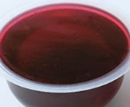 |  | 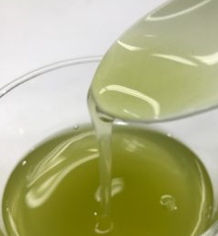 |  |  | 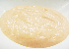 |  | 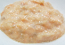 | 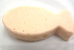 |  | 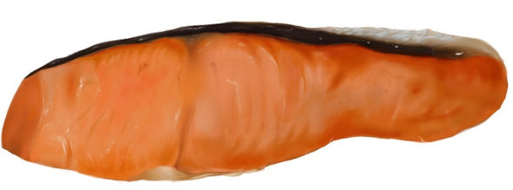 | 一般常食
 | 主食  ｇ | □ゼリー粥 |  | □重湯 |  | □ミキサー粥 | □5分粥 |  | □全粥 | □軟飯 |  | □米飯
 |  | 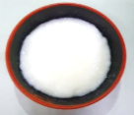 |  | 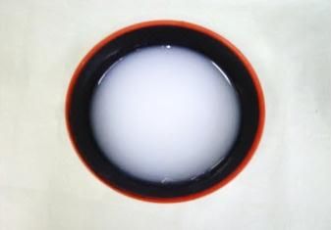 |  | 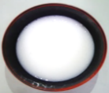 | 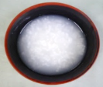 |  |  | 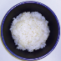 |  | 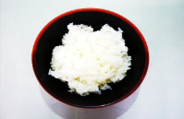
 | とろみ | □ なし □ あり （ □ 薄いとろみ □ 中間のとろみ □ 濃いとろみ ）
 | 補助食品 | □ なし □ あり （ ）
 | 経管栄養 | 濃厚流動食品名  朝/ ml 昼/ ml 夕/ ml 眠前/ ml
追加水
朝/ ml 昼/ ml 夕/ ml 眠前/ ml
摂取量 | □ 完食 □ 2/3程度 □ 半量程度 □ 1/3程度 □ ほとんど摂取なし
食事に関する問題点
アレルギー | □ なし □ あり( ) |  |  | 嗜好 |  | □ なし □ あり( )
禁止食品 | □ なし □ あり( ) |  |  | 自助食器 |  | □ なし □ あり( )
嚥下・摂食機能等 | 食への意欲 | □ あり | □ なし |  | □ 不明
 | 摂取姿勢 | □ 椅子 | □ 車椅子 |  | □ 端坐位 |  | □ ベッドアップ
 | 摂取方法 | □ 自立 | □ 見守り |  | □ 部分介助 |  | □ 全介助
 | 飲食中のムセ | □ なし | □ 時々 |  | □ 頻回
 | 口腔内の残留 | □ なし | □ 少量 |  | □ 多量
その他
入院中の経過および連絡内容について
引き続き、ご加療の程、よろしくお願いいたします。
問い合わせ先
施設名： |  |  |  |  |  | 管理栄養士
TEL： |  | FAX： |  | E-mail：
岩手県食形態分類標準化推進委員会 （運営事務局/公益社団法人岩手県栄養士会）

